PROCEDIMIENTO EN CASO DE CONTAGIO POR SARS-CoV2 PARA ESTUDIANTES DE LA FACULTAD DE MEDICINA.

Elaborado por: | Revisado por: | Aprobado por:
Klga. María Otilia Miranda G.  Asesora Campos Clínicos AP | Dra. Isabel Segovia Dreyer  Directora Académica  Campos Clínicos AP

REVISIÓN DEL PROTOCOLO
Número de versión | Fecha | Motivo de la revisión | Páginas elaboradas o modificadas

- Antecedentes
La aparición de la pandemia COVID 19, por el virus SARS-CoV2 en marzo de este año, aportó un riesgo no menor en las actividades realizadas por los profesionales de la salud y también, para los estudiantes en práctica clínica de la Facultad.
Esto llevó al gobierno a incluir la enfermedad por COVID en el Seguro de Accidentes Escolares, seguro que cubre a todos los estudiantes matriculados en la Universidad de Chile, de acuerdo con lo contemplado en el Decreto Supremo N°313 de la Ley 16.744 publicada en 1968.
El Dictamen 1629 – 2020, emanado de la Superintendencia de Seguridad Social incluye la cobertura por COVID 19 y dice lo siguiente:
“De esta manera, en atención al alto riesgo al que se encuentran expuestos estos estudiantes, y tomando en consideración la necesidad de que sean cubiertos por el Seguro Escolar en caso de contagio por COVID-19 durante el desarrollo de su práctica profesional u otras actividades académicas en centros de atención médica, corresponde que, sólo para estos efectos, los Servicios de Salud califiquen dicho contagio como un accidente, otorgando la cobertura en los términos establecidos en el D.S. Nº 313. Lo anterior, excepto cuando se demuestre que el contagio de dicha enfermedad no fue a causa de la realización de la práctica profesional u otras actividades académicas, lo que debe ser debidamente fundamentado por el respectivo Servicio de Salud.”
La Universidad de Chile, en la versión del 27 de agosto de 2020 en su “Protocolo de actuación para la prevención y protección de la salud, higiene y seguridad de la comunidad universitaria en actividades presenciales frente a la emergencia sanitaria covid-19”, incluyó en el Procedimiento los pasos a seguir para los estudiantes en actividades prácticas de atención de salud.
En el procedimiento antes mencionado, no está incluido el trámite para declarar y activar este seguro de accidentes escolares y tampoco la cobertura del examen de detección del virus.
Cabe destacar que el costo del examen es de responsabilidad del(de la) estudiante, ya que la Facultad se hace cargo de la entrega de los elementos de protección personal y el seguro Escolar no cubre este examen.
Aun así, cualquiera sea el tipo de caso en que se encuentre el(la) estudiante, se deberá mantener la privacidad sobre su estado de salud, en concordancia con lo establecido en la Ley sobre la Protección de la Vida Privada N°19.628”

- Objetivo
Entregar directrices a estudiantes en prácticas clínicas de la Facultad de Medicina y tutores clínicos de centros asistenciales, en caso de sospecha de contagio por SARS-CoV-2 en estudiantes de la Facultad.

- Marco Legal

- Decreto Exento 8649. Dispone medidas excepcionales de funcionamiento en la Universidad de Chile. 18 de marzo de 2020.

- Protocolo de actuación para la prevención y protección de la salud, higiene y seguridad de la comunidad universitaria en actividades presenciales frente a la emergencia sanitaria COVID-19. Universidad de Chile. 27 de agosto de 2020.

- Dictamen 1629 – 2020 de la Superintendencia de Seguridad Social. Cobertura Seguro Escolar y COVID-19. 11 de mayo de 2020.

- Decreto Supremo N° 313. Incluye a escolares en Seguro de Accidentes de acuerdo a la Ley 16.744. 12 de mayo de 1973.

- Normativa de accidente con riesgo biológico. Dirección Clínica. Universidad de Chile. 2016.

- Alcances
Este procedimiento aplica a los estudiantes de la Facultad de Medicina de la Universidad de Chile ante sospecha o contagio por virus SARS-CoV2 en centros de práctica clínica en el contexto de sus actividades curriculares e Internado profesional. No aplica para contagios producidos fuera del recinto asistencial.
Este protocolo es un documento en conjunto entre dos estamentos de la Facultad, la Dirección Clínica y la Dirección de Pregrado. La Dirección Clínica por tener la responsabilidad de la gestión de los centros asistenciales y la Dirección de Pregrado por ser responsable de los estudiantes de la Facultad.

- Definiciones
Seguro Escolar
El seguro Escolar se entiende como un conjunto de condiciones, medidas y acciones enfocadas a la prevención y el autocuidado requerido para que los miembros de la comunidad educativa puedan realizar el ejercicio pleno de los derechos, libertades y obligaciones que les reconoce o les impone el ordenamiento jurídico interno y las normas internacionales, específicamente la Constitución Política de la República de Chile y el Tratado Internacional de las Naciones Unidas “Convención sobre los Derechos del Niño”, bases sobre las cuales se ha construido la Ley General de Educación.” Fuente: https://www.ayudamineduc.cl/ficha/descripcion-seguro-escolar.

- Siglas
EPP: Elemento de protección personal.
FMUCH: Facultad de Medicina de la Universidad de Chile
MINSAL: Ministerio de Salud
MINEDUC: Ministerio de Educación
PCR: Proteína C Reactiva
PEC/PEI: Profesor(a) encargado(a) de curso/Profesor(a) encargado(a) de Internado
DIAE: Declaración Individual de Accidente Escolar
SSMN: Servicio de Salud Metropolitano Norte

- Desarrollo de procedimiento
N° | Actividad | Responsable
1 | Ante posible contagio de un(a) estudiante en práctica clínica (tiene síntomas atribuibles a COVID-19), el(la) estudiante debe comunicarlo inmediatamente a su tutor(a) directo en el campo clínico y a su PEC/PEI. | Estudiante
2 | El(la) tutor(a) de campo clínico debe informar en forma inmediata a su contraparte universitaria correspondiente (PEC/PEI, coordinador(a) docente u otro). (Conducto regular). | Tutor(a)
3 | El(la) PEC/PEI debe informar y poner en cocimiento al Director(a) de Escuela y coordinador de campo clínico de la carrera respectiva. | PEC/PEI
4 | El coordinador de campo clínico de carrera debe informar al Director(a) Académica de Campos Clínicos AP y Encargado de centros de alta complejidad. | Coordinador de campo clínico de carrera
5 | El(la) estudiante puede ser diagnosticado inmediatamente con COVID-19 si tiene síntomas evidentes, sin examen de PCR. El centro asistencial docente debe completar el formulario de Declaración Individual de Accidente Escolar (DIAE) y debe ser firmada por un médico del establecimiento, en 4 copias. | Centro asistencial docente
6 | El(a) estudiante debe enviar la DIAE escaneada a su PEC/PEI. Si por alguna razón no puede escanear el documento, debe designar a alguien para esta función, pero es de responsabilidad del(la) estudiante enviar este documento el mismo día en que fue diagnosticado(a).  El(la) estudiante debe retirarse a su domicilio particular o una residencia sanitaria para hacer aislamiento, de acuerdo a las normas entregadas por el MINSAL para este efecto. | Estudiante
7 | El (la) PEC/PEI debe informar inmediatamente al Director(a) de Escuela para que envíe la DIAE al Servicio de Salud Metropolitano Norte. | PEC/PEI
8 | El(la) Directora(a) de Escuela debe enviar dicho documento al Servicio de Salud Metropolitano Norte dentro de 24 horas, para activar el Seguro Escolar. | Director de Escuela
9 | El(la) estudiante puede presentar algunos síntomas que hacen sospechar de un contagio o ser contacto directo de un paciente con COVID-19. En este caso, el(la) estudiante debe tomarse el test PCR para descartar o confirmar contagio en el mismo centro donde realiza su actividad clínica o en el establecimiento de salud que le corresponda según su previsión. El costo del examen es de responsabilidad del(de la) estudiante.  El(la) estudiante debe retirarse a su domicilio particular mientras espera el resultado del examen PCR. Deberá hacer aislamiento de acuerdo a las normas entregas por el MINSAL para este efecto. | Estudiante
10 | El(la) estudiante debe comunicarlo inmediatamente a su tutor(a) directo en el campo clínico y a su PEC/PEI. | Estudiante
11 | El(la) PEC/PEI debe informar y poner en cocimiento al Director(a) de Escuela y coordinador(a) de campo clínico de la carrera respectiva. | PEC/PEI
12 | El coordinador de campo clínico de carrera debe informar al Director(a) Académica de Campos Clínicos AP y Encargado de centros de alta complejidad. | Coordinador de campo clínico de carrera
13 | El centro asistencial docente debe emitir el formulario de declaración individual de accidente escolar firmado por un médico en 4 copias. | Centro Asistencial docente
14 | El(la) estudiante debe enviar la Declaración individual de accidente escolar escaneada a su PEC/PEI. Si por alguna razón no puede escanear el documento, debe designar a alguien para esta función, pero es de responsabilidad del(de la) estudiante enviar este documento el mismo día en que fue diagnosticado(a). | Estudiante
15 | El (la) PEC/PEI debe informar y enviar la DIAE inmediatamente al Director (a) de Escuela. | PEC/PEI
16 | El(la) Directora(a) de Escuela debe guardar dicho documento hasta tener la confirmación positiva del test de PCR del(la) estudiante. | Director(a) de Escuela
17 | Una vez que el resultado del test sea informado al(a la) estudiante, el(la) estudiante debe hacer llegar una copia escaneada con los resultados del test PCR a su PEC/PEI. Si la información del resultado del test es vía telefónica, debe informar a través de correo institucional).  Si el estudiante no está en condiciones de escanear este documento, debe designar un encargado para este efecto. | Estudiante
18 | El(la) PEC/PEI debe reenviar la información con el resultado del test al Director(a) de Escuela, apenas recibida la información. | PEC/PEI
19 | Si el test es positivo, el(la) Directora(a) de Escuela debe enviar dicho documento al Servicio de Salud Metropolitano Norte dentro de 24 horas, para activar el Seguro Escolar.  Si el test PCR es negativo, la DIAE debe archivarse. | Director(a) de Escuela
20 | Si el resultado del test PCR es negativo, el(la) estudiante, deberá volver a sus prácticas clínicas si no existe otra condición de salud que lo impida. | Estudiante
21 | Si el resultado del test es positivo, el(la) estudiante deberá hacer aislamiento en su domicilio o en una residencia sanitaria hasta su recuperación y por el periodo de tiempo que la autoridad sanitaria determine. | Estudiante
22 | Para retornar a las actividades habituales, luego de un contagio positivo, el(la) estudiante debe presentar el certificado de alta en la Secretaría de Estudios. | Estudiante
La Autoridad Sanitaria Regional (SEREMI) se contactará con la institución para determinar la nómina de contactos estrechos que deban hacer reposo preventivo.
Tras la elaboración de la nómina de contactos estrechos, la SEREMI de Salud enviará el listado al MINSAL.

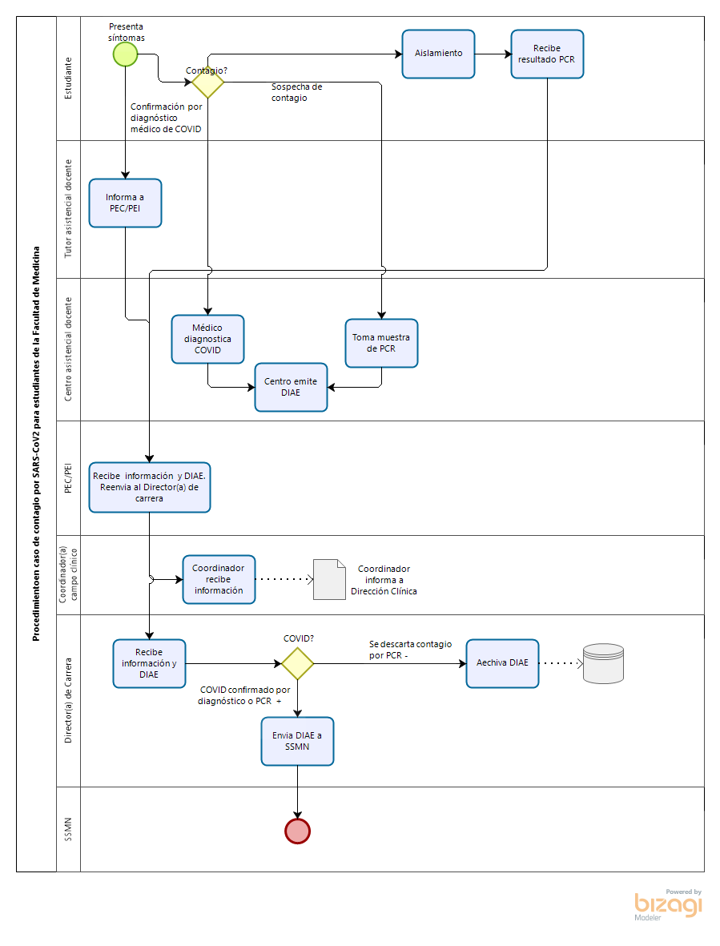
- Flujograma
- ANEXOS

Anexo 1. Denuncia de Accidente Escolar
Anexo 2: Valores del Examen PCR
Anexo 3: Dirección y teléfono del Servicio d Salud Metropolitano Norte
Anexo 4: Declaración Individual de Accidentes Escolar

ANEXO 1: DENUNCIA DE ACCIDENTE ESCOLAR

Los responsables de realizar la denuncia son:
1.El Director del establecimiento respectivo, tan pronto como tome conocimiento de su ocurrencia.
2.Todo médico a quien corresponda conocer y tratar un accidente escolar, en el mismo acto en que preste atención al accidentado.
3.El propio accidentado o quién lo represente, si el establecimiento educacional no efectuase la denuncia antes de las 24 horas.
4.Cualquier persona que haya tenido conocimiento de los hechos.
Dónde se debe denunciar:
En cualquier posta de urgencia u hospital dependiente del Sistema Nacional de Servicios de Salud. Las clínicas y Hospitales particulares no otorgan los beneficios del Seguro Escolar de Accidente según decreto Nº313/72, solo si por razones calificadas los servicios de salud se encuentren en la imposibilidad de otorgar las prestaciones médicas que procedan, y los interesados se ven obligados a obtener en forma particular, corresponde a dichos servicios reembolsar los gastos en que se incurrió por tal concepto.
Estará obligado a denunciar el accidente escolar el jefe del establecimiento educacional tan pronto como tenga conocimiento de su ocurrencia. Si el establecimiento no hace la denuncia dentro de las 24 horas siguientes al accidente (Art. 11, DS 313) la denuncia puede ser hecha por el médico que tuvo conocimiento del accidente escolar, y por el propio accidentado o quien lo represente.
Dónde se debe denunciar: https://www.ayudamineduc.cl/ficha/denuncia-de-accidente-escolar

ANEXO 2: VALORES DEL EXAMEN PCR

https://www.fonasa.cl/sites/fonasa/noticia/Costo-examen-COVID19
“En la Red Pública de Salud, COSTO CERO, no importando el tramo.
Para los beneficiarios que tienen indicación médica para hacerse el examen, el test es gratuito, independiente del tramo al cual pertenezcan.
En establecimientos privados EN CONVENIO con Fonasa: copago de $12.500.
Si un beneficiario de los tramos B, C o D se realiza el test en Modalidad Libre Elección; es decir, con prestadores privados que tienen convenio con Fonasa, puede adquirir un bono con un copago de $12.500. Esto significa que pagará de su bolsillo $12.500.
En establecimientos privados SIN convenio con Fonasa.
Si la persona opta por hacer su test en un establecimiento sin convenio con Fonasa, deberá pagar el valor total del examen, $25.000 y no tendrá reembolso, pues no está en convenio con Fonasa.
Importante: Los test en la red pública de salud se refieren a los efectuados en hospitales o centros públicos de la red. El ISP (Instituto de Salud Pública) no realiza test, su labor es sólo confirmar los casos que le envían los establecimientos de salud.”

ANEXO 3: DIRECCIÓN DE LOS SERVICIOS METROPOLITANOS DE SALUD.

SERVICOO D SALUD METROPOLITANO NORTE
Dirección: Maruri 272, Independencia.
Teléfono central: (+56 2) 2575 6729

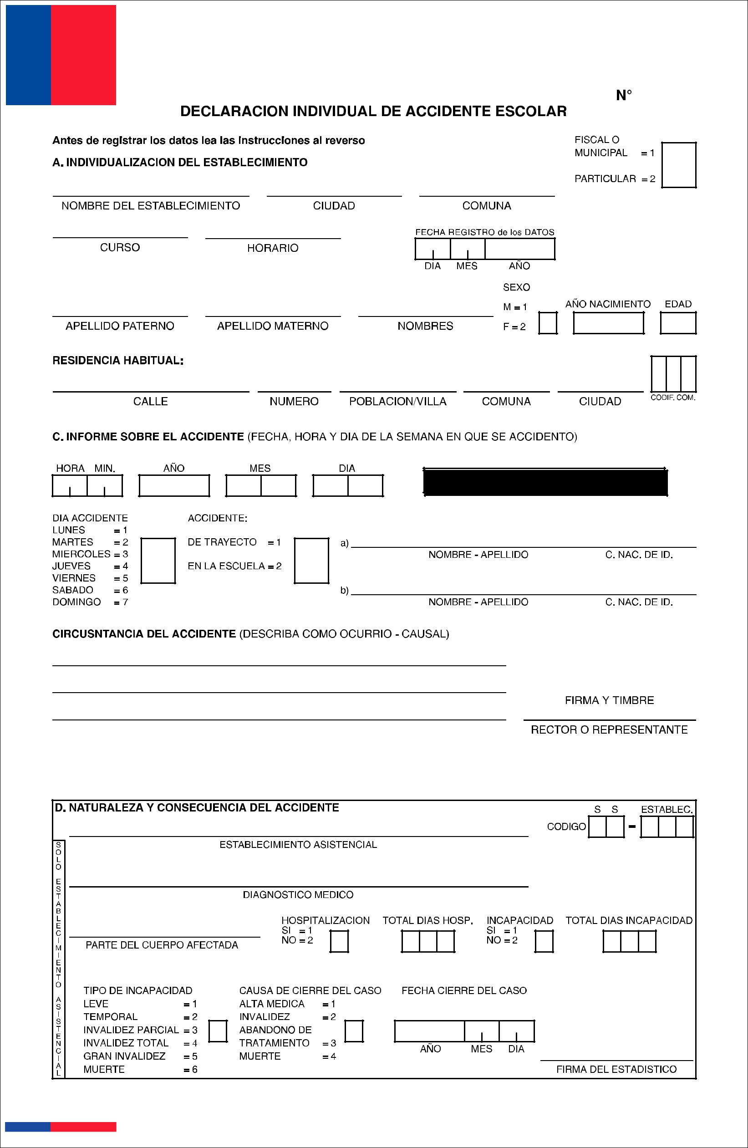
ANEXO 4: DECLARACIÓN INDIVIDUAL DE ACCIDENTES ESCOLAR

NOTA: Se adjunta a este protocolo un anexo de la DIAE en versión imprimible.

